1. Использовала регулярное выражение: (^\s\*\n\*\r)|\n

Заменила все вхождения на: пустую строку

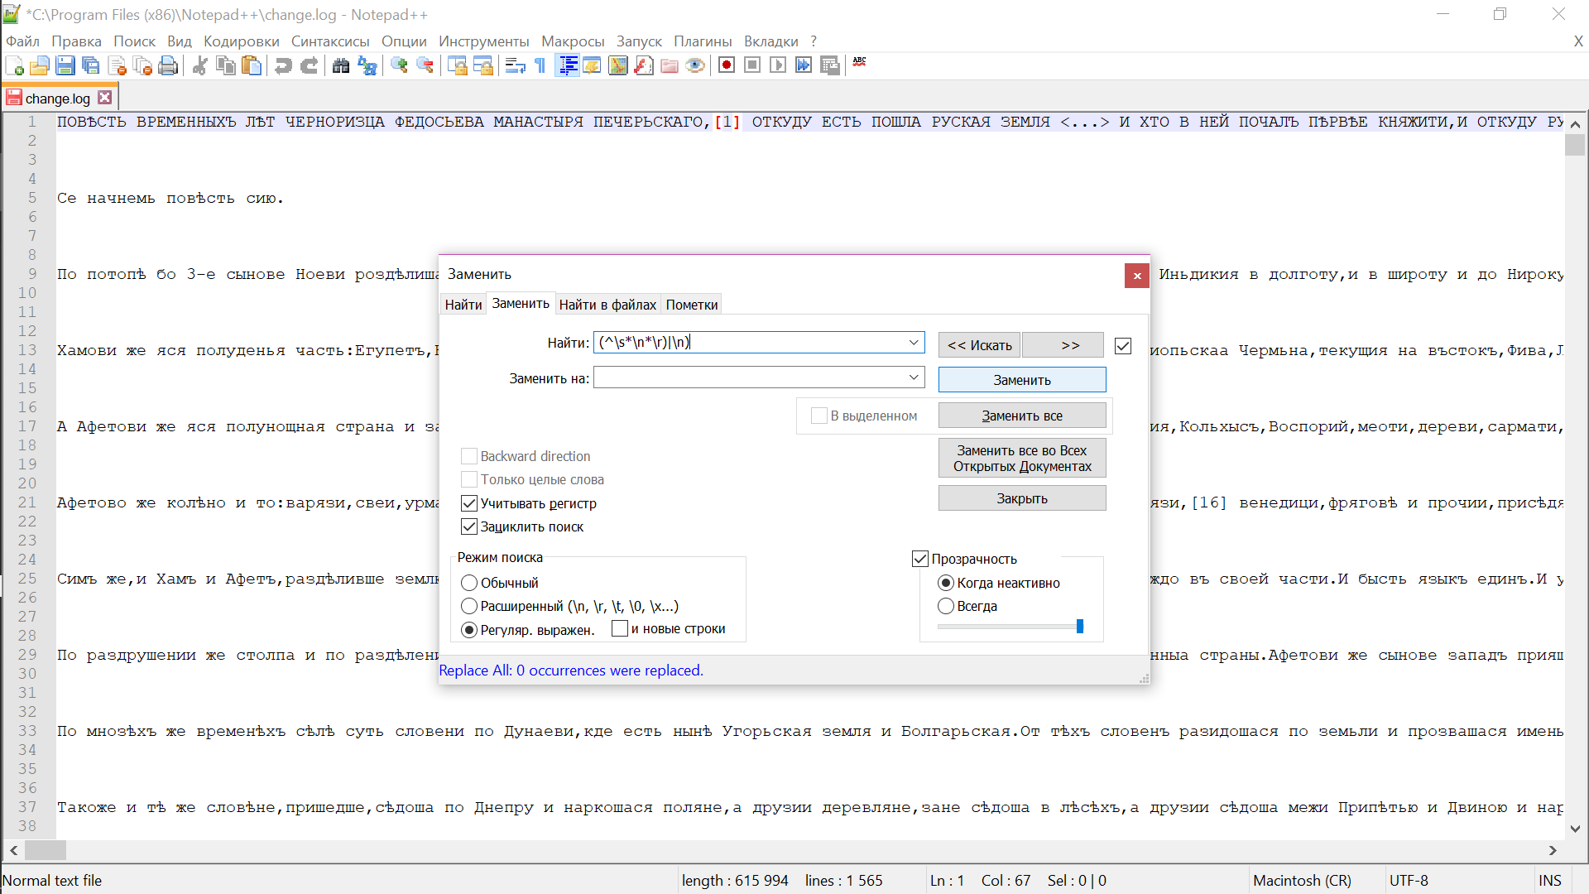

1. Использовала регулярное выражение: [А-Я]+(слав)+(.)

Всего упоминаний о князьях нашел: 626

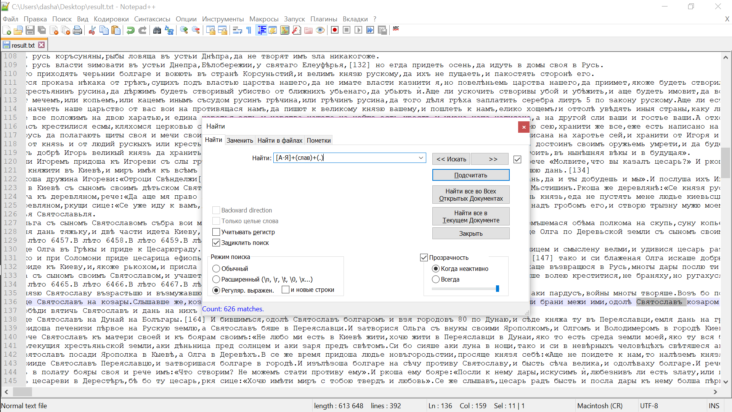

1. Использовал регулярное выражение: \bНов+(.\S)

Всего упоминаний Новгорода нашел: 59

